**Комплект оценочных материалов по дисциплине  
«Практикум на ЭВМ по гидроаэродинамике»**

**Задания закрытого типа**

**Задания закрытого типа на выбор правильного ответа**

1. Выберите один правильный ответ

Определение жидкости как сплошной среды:

А) Жидкость является сплошной если в ней не содержится пузырьков воздуха

Б) Жидкость является сплошной если в ней не содержится твёрдых частиц

В) Жидкость рассматривается как сплошная среда, если в ней нет пустот или разрывов

Г) Вещество, находящееся в жидком агрегатном состоянии, занимающем промежуточное положение между твёрдым и газообразным состояниями.

Правильный ответ: В

Компетенции (индикаторы): УК-1, ПК-1

2. Выберите один правильный ответ

Линия тока жидкости:

А) Условная трубчатая поверхность, образованная линиями тока, проходящими через выделенный в подвижной среде контур.

Б) Условная линия, построенная таким образом, что во всех её точках векторы скорости подвижной среды (жидкости или газа) образуют к ней касательные

В) Точка на плоскости, поглощающая жидкость

Г) Точка, выделяющая жидкость

Правильный ответ: Б

Компетенции (индикаторы): УК-1, ПК-1

3. Выберите один правильный ответ

Напишите уравнение неразрывности (закон сохранения вещества):

А) $\frac{∂p}{∂t}+\left(\vec{v}∇\right)\vec{v}=-\frac{∇p}{ρ}+\vec{f}$

Б) $\frac{∂ρ}{∂t}+∇\left(p\vec{v}\right)=0$

В) $\frac{dU}{dt}=\left(\vec{v}∇\right)U+\frac{∂U}{∂t}$;

Г) $\frac{∂ρ}{∂t}-∇\left(p\vec{v}\right)=0$

Правильный ответ: Б

Компетенции (индикаторы): УК-1, ПК-1

4. Выберите один правильный ответ

Жидкость, при движении которой возникают как нормальные, так и касательные напряжения:

А) Прозрачная жидкость

Б) Вязкая жидкость

В) Идеальная жидкость

Г) Линейная жидкость

Правильный ответ: Б

Компетенции (индикаторы): УК-1, ПК-1

**Задания закрытого типа на установление соответствия**

1. Установите правильное соответствие. Каждому элементу левого столбца соответствует только один элемент правого столбца:

|  |  |  |  |
| --- | --- | --- | --- |
| 1) | Линия тока | А) | Линия пути, проходимая жидкой частицей за определенный промежуток времени |
| 2) | Траектория | Б) | Объем жидкости конечных размеров, состоящий из одних и тех же жидких частиц |
| 3) | Элементарная струйка | В) | Линия в жидкости, в каждой точке которой векторы скоростей касательны к ней в данный момент времени |
| 4) | Жидкий объем | Г) | Объемный пучок линий тока малого поперечного сечения |

Правильный ответ:

|  |  |  |  |
| --- | --- | --- | --- |
| 1 | 2 | 3 | 4 |
| В | А | Г | Б |

Компетенции (индикаторы): УК-1, ПК-1

2. Установите правильное соответствие. Каждому элементу левого столбца соответствует только один элемент правого столбца.

|  |  |  |  |
| --- | --- | --- | --- |
| 1) | Скалярное произведение векторов | А) | $$\int_{S}{b_{i}n_{i}dS=\int_{V}{\frac{{∂b}_{k}}{{∂x}_{k}}}}dV$$ |
| 2) | Формула теоремы Остроградского – Гаусса | Б) | $$\frac{{∂a}_{i}}{{∂x}_{i}}$$ |
| 3) | Формула дивергенции вектора | В) | $$a_{i}∙b_{i}$$ |
| 4) | формула вихря (ротора) вектора | Г) | $$e_{ijk}\frac{{∂a}_{k}}{{∂x}_{j}}$$ |

Правильный ответ:

|  |  |  |  |
| --- | --- | --- | --- |
| 1 | 2 | 3 | 4 |
| В | А | Б | Г |

Компетенции (индикаторы): УК-1, ПК-1

3. Установите правильное соответствие. Каждому элементу левого столбца соответствует только один элемент правого столбца.

|  |  |  |  |
| --- | --- | --- | --- |
| 1) | Модифицированная турбулентная вязкость | А) | $$P=\sqrt{\frac{3}{2}}∙\overline{u}∙I∙l$$ |
| 2) | Турбулентная кинетическая энергия | Б) | $$ε=ρС_{μ}∙\frac{k^{2}}{μ∙β^{'}}$$ |
| 3) | Скорость диссипации турбулентности | В) | $$k=\frac{3}{2}∙{\left(\overline{u}∙I\right)}^{2}$$ |
| 4) | Удельная скорость диссипации | Г) | $$ω=\frac{ε}{k}$$ |

Правильный ответ:

|  |  |  |  |
| --- | --- | --- | --- |
| 1 | 2 | 3 | 4 |
| А | В | Б | Г |

Компетенции (индикаторы): УК-1, ПК-1

4. Установите правильное соответствие. Каждому элементу левого столбца соответствует только один элемент правого столбца.

|  |  |  |  |
| --- | --- | --- | --- |
|  | Физическая величина |  | Единица измерения |
| 1) | Алгоритм PISO | А) | Алгоритм трехдиагональной матрицы  прямой метод для одномерных  ситуаций |
| 2) | Методы Якоби | Б) | Точечно-итерационные  алгоритмы общего назначения |
| 3) | Итерационный метод Гаусса-Зайделя | В) | Алгоритм для определения решений системы линейных уравнений с диагональным доминированием. |
| 4) | TDMA | Г) | математическая процедура, которая генерирует последовательность улучшающихся приближённых решений для класса задач |

Правильный ответ:

|  |  |  |  |
| --- | --- | --- | --- |
| 1 | 2 | 3 | 4 |
| Г | В | Б | А |

Компетенции (индикаторы): УК-1, ПК-1

**Задания закрытого типа на установление правильной последовательности**

1. Расположите операции для моделирования течения жидкости в правильной последовательности:

А) постройка расчётной сеткит

Б) создание 3Д модели проточной части

В) выбор модели течения

Г) указание начальных и граничных условий

Правильный ответ: Б, Г, А, В

Компетенции (индикаторы): УК-1, ПК-1

2. Расположите этапы дискретизации расчетной области в правильной последовательности:

А) построение поверхностной сетки с адаптацией к геометрии

Б) генерация объемной сетки

В) анализ геометрии

Г) приближение топологических криволинейных ребер отрезками

Правильный ответ: В, Г, А, Б

Компетенции (индикаторы): УК-1, ПК-1

3. Расположите этапы построение смещенной сетки в правильной последовательности:

А) диагностика смещенной сетки

Б) согласование границ со смещением и без

В) определение величины смещения в узлах сетки

Г) определение направления сдвига в узлах сетки

Правильный ответ: Г, В, Б, А

Компетенции (индикаторы): УК-1, ПК-1

4. Расположите этапы формирования и обработки сетки в тонких областях в правильной последовательности:

А) формирование пар близких поверхностей 𝑅𝑖 ∪ 𝑅j из

связных треугольников Б) коррекция тонких областей

В) формирование пар близких треугольников смещенной

сетки 𝐵′

Г) «отображение» сетки 𝑅𝑖 на сетку 𝑅j

Правильный ответ: В, А, Г, Б

Компетенции (индикаторы): УК-1, ПК-1

**Задания открытого типа**

**Задания открытого типа на дополнение**

1. Напишите пропущенное слово (словосочетание).

Жидкость рассматривается как ___________ среда, потому что она движется без образования разрывов и пустот.

Правильный ответ: сплошная.

Компетенции (индикаторы): УК-1, ПК-1

2. Напишите пропущенное слово (словосочетание).

Теорема Гельмгольца о скоростях и перемещениях точек жидкой частицы гласит, что во всякий данный момент времени ___________ равна векторной сумме трёх скоростей

Правильный ответ: скорость любой точки бесконечно малой жидкой частицы.

Компетенции (индикаторы): УК-1, ПК-1

3. Напишите пропущенное слово (словосочетание).

________________ – линия, изображающая путь, пройденный частицей за определенный промежуток времени.

Правильный ответ: траектория.

Компетенции (индикаторы): УК-1, ПК-1

4. Напишите пропущенное слово (словосочетание).

_________________ – мгновенная векторная линия, в каждой точке которой в данный момент времени касательная по направлению совпадает с вектором скорости.

Правильный ответ: линия тока.

Компетенции (индикаторы): УК-1, ПК-1

5. Напишите пропущенное слово (словосочетание).

__________________ – поверхность, образованная линиями тока, проведёнными в данный момент времени через все точки замкнутого контура, нормального к линиям тока и находящегося в области движения жидкости

Правильный ответ: трубка тока.

Компетенции (индикаторы): УК-1, ПК-1

**Задания открытого типа с кратким свободным ответом**

1. Идеальная жидкость *(Ответ запишите в виде определения)*

Правильный ответ: Абстрактная жидкость (сжимаемая или несжимаемая), в которой отсутствует вязкость.

Компетенции (индикаторы): УК-1, ПК-1

2. Вязкая жидкость *(Ответ запишите в виде определения)*

Правильный ответ: Среда, в которой тензор напряжений является суммой шарового тензора и тензора касательных (вязких) напряжений

Компетенции (индикаторы): УК-1, ПК-1

3. Динамическая вязкость *(Ответ запишите в виде определения)*

Правильный ответ: определяет величину сопротивления текучести жидкости при перемещении её слоя площадью 1 см² на расстояние в 1 см со скоростью 1 см/сек.

Компетенции (индикаторы): УК-1, ПК-1

4. Кинематическая вязкость *(Ответ запишите в виде определения)*

Правильный ответ: это соотношение коэффициента динамической вязкости жидкости к её плотности

Компетенции (индикаторы): УК-1, ПК-1

5. Закон сохранения энергии для идеальной жидкости: *(Ответ запишите в виде формулы)*

Правильный ответ: $\frac{P}{ρ}+\frac{V^{2}}{2}+gh$.

Компетенции (индикаторы): УК-1, ПК-1

**Задания открытого типа с развернутым ответом**

1. Решить задачу:

Несжимаемая однородная жидкость плотности ρ движется по трубке переменного сечения (площади поперечных сечений S1 и S2 известны). С трубкой соединен манометр U-образной формы, содержащий ртуть плотности ρрт (трубка Вентурра). Разность уровней ртути в манометре Δh.

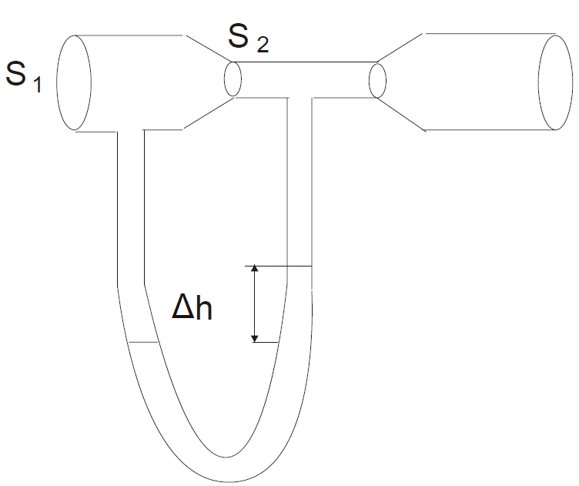

Определить скорость течения жидкости по трубе.

Привести расширенное решение.

Время выполнения 25 минут.

Ожидаемый результат:

Обозначим p1, v1 соответственно

давление и скорость жидкости в трубе с поперечным сечением S1, а в сечении S2 - p2 и v2 (см. рисунок). Выберем

линию тока из сечения S1 в сечение S2, вдоль нее будет справедливо

уравнение Бернулли:

$$\frac{v_{1}^{2}}{2}+\frac{p_{1}}{ρ}=\frac{v_{2}^{2}}{2}+\frac{p_{2}}{ρ}$$

Из закона сохранения массы жидкости, протекающей через поперечное

сечение трубы в единицу времени следует, что

$$v_{1}S_{1}=v_{2}S_{2}$$

Решая эти два уравнения относительно v1, получаем

$$v_{1}=\sqrt{\frac{2\left(p_{1}-p_{2}\right)}{ρ\left[\frac{S_{1}^{2}}{S_{2}^{2}}-1\right]}}$$

Поскольку разность уровней ртути в манометре измеряет разность давлений

p1 − p2 = ρртgΔh , окончательно имеем:

$$v_{1}=\sqrt{\frac{2ρ_{рт}g∆h}{ρ\left[\frac{S_{1}^{2}}{S_{2}^{2}}-1\right]}}$$

Критерии оценивания:

– выбор линии тока вдоль которой будет справедливо уравнение Бернулли;

– запись закона сохранения массы;

– решение уравнения Бернулли и уравнения сохранения массы относительно v1;

Компетенции (индикаторы): УК-1, ПК-1

2. Решить задачу:

Найти скорость v0 истечения тяжелой несжимаемой жидкости из малого отверстия в стенке широкого сосуда. Считать, что давление на свободной поверхности и в струе жидкости на выходе из сосуда равно атмосферному -pa , а площадь свободной поверхности S много больше площади отверстия S0 . Уровень жидкости в сосуде относительно дна - H, расстояние от отверстия до дна - h (см. рисунок).

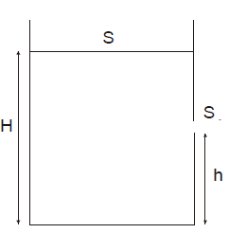

Привести расширенное решение.

Время выполнения 25 минут.

Ожидаемый результат:

Выбираем линию тока, идущую от поверхности к отверстию. На поверхности и в струе непосредственно за отверстием давление одинаково - pa, а скорость снижения уровня жидкости в сосуде пренебрежимо мала (v ≈ 0), поскольку S0 << S. Направим ось z вертикально вверх, т.е. против направления вектора ускорения свободного падения $\vec{g}$. При таких условиях уравнение Бернулли принимает вид:

$$\frac{p_{0}}{ρ}+gH=\frac{v_{0}^{2}}{2}+\frac{p_{a}}{ρ}+gh$$

откуда следует известная формула Торричелли

$$v_{0}=\sqrt{2g\left(H-h\right)}$$

Критерии оценивания:

– выбор линии тока идущую от поверхности к отверстию;

– выбор направления оси z;

– запись уравнения Бернулли

– запись уравнения Торричелли.

Компетенции (индикаторы): УК-1, ПК-1